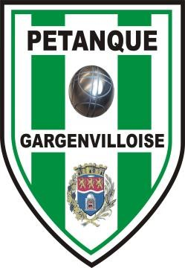
2e NATIONAL JEUNES de GARGENVILLE

Samedi 16 JUIN 2018
Catégorie : JUNIORS
Club |  | Nom du responsable
Code Dpt |  | Tel
Email

N° | Nom /Prénom | N° Licence | Club
1

 | Coach :
2

 | Coach :
3

 | Coach :
4

 | Coach :
5

 | Coach :
6

 | Coach :
7

 | Coach :
8
 | Coach :

